INFORME Nº4
Proyecto: “Programa de Reforzamiento Escolar para los Niños de Primaria”

A : Lic. Katherine Köhler Arteaga
Coordinadora de Proyectos Fundación Alma Bolivia
DE : Prof. Baldemar Claros Guasase
ASUNTO : Informe Mensual De Proyecto
PERIODO : Junio 2017

- CLASES DESARROLLADAS:
Durante el mes de junio he desarrollado 19 clases de forma regular, de lunes a viernes en horario de 15:00 a 17:00 p.m.

En este mes se ha tenido la asistencia regular de 22 estudiantes. Las clases se desarrollaron con normalidad según el plan de curricular preparado para el Proyecto de tal modo que en la actualidad se ha alcanzado un 75% del objetivo para el Bimestre.

También se hace conocer que se realizó la evaluación de medio término en fecha 23 de junio el cual participaron todos los padres y madres de familia , Docentes del turno de la mañana de la unidad educativa donde se desarrolló la evaluación de cada uno de los estudiantes desde horas 14:30 a 20:30 donde se informó a cada padre asistente sobre el avance de su hijo en el tiempo que se ha desarrollado las clases se le mostro el File de su niño y se les dio recomendaciones para que puedan apoyar a sus niños desde su hogar y en su tiempo libre, también se contó con la asistencia de docentes del turno de la mañana de la Unidad Educativa donde observaron a cada uno de los estudiantes de los diferentes grados y se dieron cuenta del nivel de estudio que tiene cada estudiante y así de ese modo poder coordinar ideas para así mejorar el avance de los niños y lograr una mejor comprensión en los contenidos de las áreas de lenguaje y matemática, que son las áreas que mayor apoyo requieren en los diferentes grados de 1° a 6°de primaria por lo que al final se logró un acercamiento entre los docente del turno de la mañana y el proyecto lo cual será de mucho beneficio para nuestros estudiantes dicho acercamiento. Por otro lado también se hace conocer que la evaluación se realizó de forma individual con cada uno de los estudiantes en las áreas de matemática, lenguaje, valores sociales y cada uno de los componentes Almas.

En esta evaluación se utilizó LA RULETA DEL SABER donde cada uno de los estudiantes defendieron en el pizarrón diferentes problemas tanto en matemática como en lenguaje valores y cada uno de los componentes almas donde al final se les dio a conocer y los mismos padres observaron el nivel de estudio de sus niños y varios padres de familia se dieron cuenta que sus niños están en muy bajo nivel de estudio , también se comprobó que estudiantes de 3° 4° 5° de primaria y 1° de secundaria no logran reconocer sonidos y no pueden escribir al dictado y leer de forma correcta lo cual quedo demostrado en frente de todos los asistentes, dicho resultado es muy malo porque se tiene que trabajar bastante con los niños y padres de familia para lograr un nivel adecuado al grado. Para lo cual se comprometieron más en apoyar a sus hijos en las diferentes actividades que realizan en la fundación para poder así elevar el nivel de aprendizaje de sus hijos.

- ACTIVIDADES EDUCATIVAS DESARROLLADAS:
- Avance de Contenidos: los contenidos que se han desarrollado durante el mes de Abril son los siguientes:
- Área de Lenguaje.- con los alumnos de 1° y 2° de primaria se realizó el reconocimiento de sonidos, consonantes y los números puesto que de estos 2 niños 1 tiene problemas de reconocimientos de sonidos. Con los demás niños de 3° a 6° de primaria se ha realizado dictado y lectura porque estos niños tienen dificultad en la lectura y escritura en diferentes niveles tomando en cuenta la ortografía y caligrafía.

Nivel Calificación | Mayo 2017 | Junio 2017
Bajo (0 – 50) | 36% estudiantes(8) | 28% estudiantes(6)
Regular (51 – 70) | 50% estudiantes(11) | 36% estudiantes(8)
Bueno (71 – 100) | 14% estudiantes(3) | 36% estudiantes(8)

- Área de Matemáticas.- Con los niños de 1° y 2° de primaria realizamos el reconocimiento de los números del 1 al 100 logrando un resultado favorable en un 75% este trabajo se lo realiza con trabajo individuales y lotas.

Nivel Calificación | Mayo 2017 | Junio 2017
Bajo (0 – 50) | 36% estudiantes(8) | 23% estudiantes(5)
Regular (51 – 70) | 50% estudiantes(11) | 32% estudiantes(7)
Bueno (71 – 100) | 14% estudiantes(3) | 45% estudiantes(10)

- Avance de Componentes Alma: durante este mes se ha desarrollado los componentes alma este mes han sido 20 días y se realizó el avance y retroalimentación en los componentes del mes anterior.

- Comprensión Lectora.- durante el desarrollo de la clase se ha establecido un momento de lectura de 15 minutos en rondas para todas las clases, esto se realiza al inicio de la clase y el lector elige el cuento que más le gusta.
Posterior a la lectura se realizan preguntas de comprensión a las cuales los estudiantes los estudiantes responden adecuadamente, aunque muchos de los estudiantes tienen problemas de concentración, atención y se olvidan rápidamente de las ideas centrales del cuento, esto debido a la falta de lectura en su vida.
- Comunicación.- también dentro del avance de contenidos se ha trabajado el lenguaje escrito y el lenguaje oral en lo cual dentro del lenguaje oral están en el proceso de ampliar el vocabulario de acuerdo a la lectura les va a ayudar bastante en este aspecto de enriquecer su léxico y se ha utilizado el diccionario para ir mejorando su léxico en su relación cotidiana.
- Pensamiento lógico matemático.- con los estudiantes se ha avanzado en este mes suma, resta multiplicación de dos y tres dígitos, y la introducción a la división puesto que los estudiantes de 5° y 6° tienen un poco de dificultad en la resolución, los contenidos que se han avanzado se ha partido de la problemática del lugar.

- Avance de valores: En el indicador de valores hemos trabajado principalmente en:

- Valores Sociales.- el valor de este mes ha sido El Respeto, se ha trabajado a partir de una explicación y una reflexión final. Como producto los estudiantes han plasmado un dibujo y han explicado su trabajo realizado haciendo su debida relación con el valor de la Tolerancia.
- Valores medio ambientales.- en cuanto a valores medio ambientales hemos trabajado con la limpieza en el aula a partir de lo cual se ha realizado la separación de la basura y se les ha explicado la importancia de la limpieza y lo importante que es la preservación del medio ambiente y el cuidado a la madre tierra.

- COMPORTAMIENTO Y RESPUESTA DE LOS ESTUDIANTES:
Los estudiantes están respondiendo a las nuevas expectativas y objetivos de clase de manera adecuada dentro del poco avance de contenido que se ha tenido como de los componentes Almas. Sin embargo se debe trabajar bastante en la conducta de algunos de los estudiantes dentro del aula puesto que durante este mes se han tenido bastantes llamadas de atención por el uso de palabras inadecuadas en la clase y por peleas entre algunos estudiantes.

- DIFICULTADES ENCONTRADAS
En este mes se ha trabajado el tema del BULLYN porque al observar la clase los niños están siendo un poco burlescos con sus compañeros que están un poco retrasados. Por tal motivo el anterior mes la principal dificultad ha sido el comportamiento en clase, como como se ha mencionado anteriormente con algunos estudiantes principalmente con los estudiantes de 4° y 5° de primaria, por ello para este mes de Junio se ejecutaron las normas de comportamiento en clase y se aplican de acuerdo a su conducta, en sus cuadernos y trabajos el uso de diferentes sellos para cada actividad que se realizara, con lo cual se lograra el cambio conductual en los estudiantes.

- COMPORTAMIENTO DE LOS PADRES

Durante la reunión con los padres de familia de este mes se ha tenido la participación de un 100% de los padres de familia, es decir 18 de 18 padres de familia. También se ha podido identificar que algunas madres de familia han cumplido las recomendaciones de cómo ayudar a sus hijos en el proceso de enseñanza aprendizaje.
Por otro lado también cabe recalcar que una de las estudiantes fue retirada del programa de forma voluntaria por su Sra. madre de familia fue la alumna Valeria Arteaga sosa por problemas personales.
También los padres de familias están poniendo toda su contraparte en las diferentes actividades del proyecto.
- HISTORIAS DE VIDA
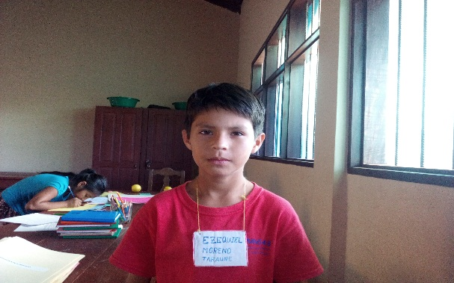
EZEQUIEL MORENO TARAUNE
Ezequiel es un niño que nació el 03/03/2006 tiene 11 años de edad es el mayor de 3 hermanas. Ezequiel es un niño muy aplicado en sus estudios cursa el 6 de primaria y es un excelente alumno tanto en su comportamiento como en los estudios.
Entre sus metas está salir de Bachiller, para luego ir a la Universidad a estudiar su sueño que es ser un VETERINARIO y así poder ayudar a sus padres para salir adelante. Uno de sus deportes favoritos es el futbol, su materia favorita es Matemáticas y su plato preferido es pollo al horno.
Ezequiel es un niño que ayuda en el campo a su padre en trabajos de alambrada y lechería porque su señor padre el sr. Wilson moreno trabaja en una lechería cerca de la comunidad de villa alba.

- FOTOGRAFÍAS
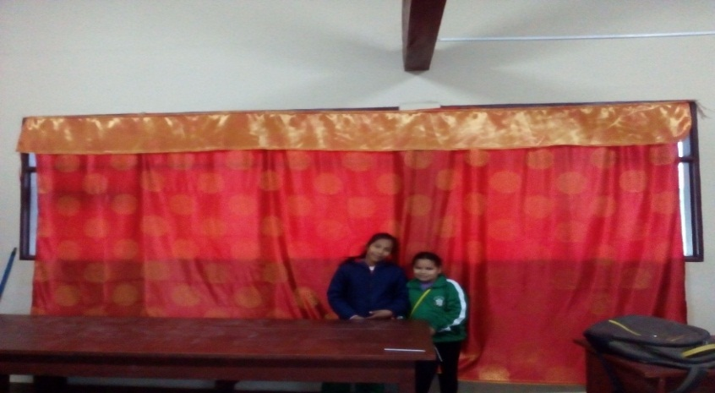

Elaborado por: Prof. Baldemar Claros Guasase
C.I. 5600878-BE

INFORME N° 4

MES DE JUNIO

2017

COMUNIDAD

VILLA ALBA

